**PRD:onlyforyou定制内容软件**

**1、文档综述**

### 1.1 编辑历史

|  |  |
| --- | --- |
| 文档名称 | onlyforyou定制内容软件 |
| 版本 | 1.0 |
| 撰写人 | Xyh |
| 撰写时间 | 2018.11.18 |

### 1.2 产品介绍

Only for you定制内容软件是一个软件实现文字语音图片和录音的添加。相当于把图片查看器，录音和便签作为一个软件聚合在一起作为一个应用。

实现一键更改应用图标，和应用交互方式，整个app及其内容的整体一键分享，使用爬虫来进行数据内容分析。

### 1.3 需求整理

**1.3.1 用户需求分析**

1.市场上没有面向用户的免费app生成软件。

2.用户想记录语音文字视频等内容需要使用不同的应用。

3.用户不能更改应用的交互方式和应用图标

4用户如果想送其他人一个由自己设计内容的软件成本过高，且不方便。

**1.3.2 用户定位**

1.喜欢尝试新应用新功能的青年人群

2.想做一个app送人又不想花钱。

3.想能自己更改应用的交互方式和显示效果的人。

**2、产品整体框架和流程**

### ****2.1 产品功能架构图****

OFY软件

文字

搜索

语音

视频

首页

添加

更改应用图标

定制

更改应用交互方式

更改启动页面

分享整个应用

个人

设置

反馈

关于

分享

添加语音

添加文字

添加视频

### ****2.2 产品使用流程图****

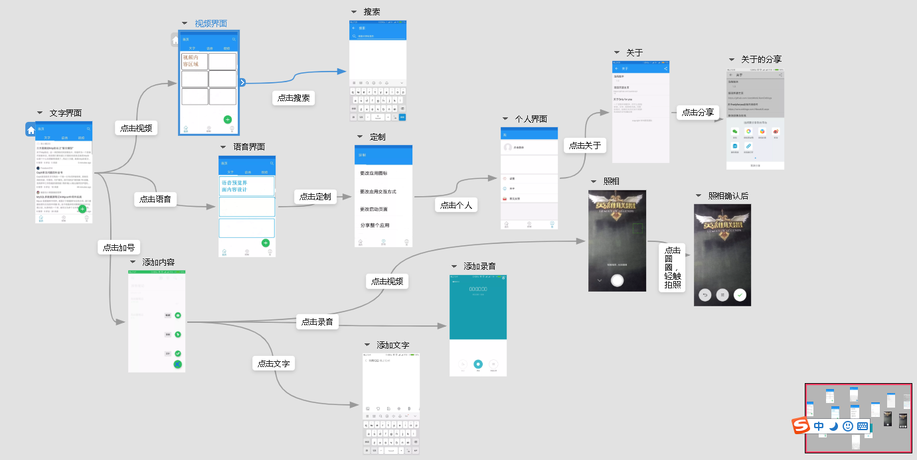

### ****2.3 产品基本结构图****

